

***Mise à jour : Septembre 2025***

**📰 SOMMAIRE 📰**

**💬 Le mot de la direction/du référent formation**

**✅ Les engagements de l’apprenant**

# 1. L’équipe et vos interlocuteurs

## 1.1. Organigramme

## 1.2. L’équipe pédagogique, vos référents et formateurs

# 2. l’organisation de votre temps

## 2.1. Les horaires

2.2. Votre emploi du temps / planning hebdomadaire

# 3. Le contenu de votre formation

## 3.1. Le contenu détaillé et objectifs de la formation

## 3.2. Le référentiel *(si nécessaire)*

## 3.3. Les modalités de validation

# 3.4. L’organisation de l’évaluation des connaissances en cours de formation

# 4. Informations pratiques

## 4.1. Accès + plan

## 4.2. Où déjeuner, où faire une pause ?

## 4.3. Divers

# 5. Règlement intérieur

**💬 Le mot de la direction.**

*« Toute l’équipe du Centre universitaire Catholique De Bourgogne s’associe à moi pour vous souhaiter la bienvenue.*

*Au cours de votre formation, vous allez découvrir un nouvel environnement professionnel et pédagogique ; notre rôle consiste à vous accompagner tout au long de votre formation mais aussi à suivre son incidence sur votre insertion / progression professionnelle.*

*Dans ce livret, vous trouverez de nombreuses informations qui vont vous permettre de préparer votre entrée en formation. Si toutefois vous avez besoin d’informations complémentaires, n’hésitez pas à contacter vos référents pédagogiques. »*

*Le Directeur Général*

**✅ Les engagements de l’apprenant.**

Ensemble, dans une relation de confiance.

Toute inscription vous engage à suivre la totalité de la formation.

* Toute inscription vaut engagement à signaler à l'avance, à : secretariat@cucdb.fr, son désistement afin de permettre à un autre apprenant de bénéficier de la formation.
* L’apprenant s'engage à effectuer l'ensemble des devoirs d'une formation (en présentiel ou en ligne) ayant fait l'objet d'une inscription dans le cadre de la préparation aux examens/partiels.
* L’apprenant s'engage à respecter les délais d'inscription et à renseigner les motivations de sa demande de formation.
* Pendant la formation chaque apprenant s'engage à :
  + respecter les horaires ;
  + éteindre son portable durant les formations ;
  + participer activement et faire preuve de la plus grande assiduité possible ;
  + réaliser le travail personnel demandé par les formateurs en amont et en aval du cours afin de progresser et de ne pas ralentir la progression collective du groupe ;
  + compléter le formulaire d'évaluation, distribué en fin de session, et qui permet d'améliorer le contenu pédagogique et les conditions matérielles des formations proposées.

# L’équipe et vos interlocuteurs

## Organigramme

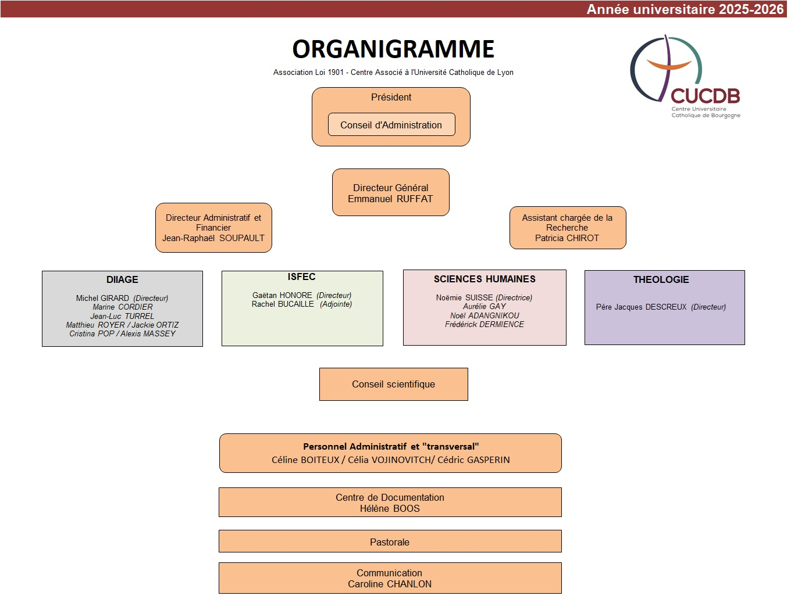

## 1.2. L’équipe pédagogique, vos référents et formateurs

Vos interlocuteurs au sein du Centre Universitaire Catholique De Bourgogne ont chacun des fonctions bien spécifiques qu’il est nécessaire de bien connaître afin de vous adresser à la bonne personne selon la nature des informations dont vous avez besoin.

*Vos référents pédagogiques et administratifs :*

|  |  |  |
| --- | --- | --- |
| **NOM et Prénom** | **Fonctions / Missions** | **Mail** |
| RUFFAT Emmanuel | Directeur Général et Directeur du département des Sciences Humaines | [directeur.general@cucdb.fr](mailto:directeur.general@cucdb.fr) |
| SOUPAULT Jean-Raphaël | Directeur Administratif et Financier | [administration@cucdb.fr](mailto:administration@cucdb.fr) |
| BOITEUX Céline | Assistante administrative ISFEC | [secretariat.isfec@cucdb.fr](mailto:secretariat.isfec@cucdb.fr) |
| VOJINOVITCH Célia | Assistante administrative ISFEC / DIIAGE/ Théologie / accueil | [secretariat@cucdb.fr](mailto:secretariat@cucdb.fr) |
| GASPERIN Cédric | Assistant administratif Sciences Humaines | [secretariat@cucdb.fr](mailto:secretariat@cucdb.fr) |
| CHIROT Patricia | Assistante chargée de la recherche | [patricia.chirot@cucdb.fr](mailto:patricia.chirot@cucdb.fr) |
| HONORE Gaëtan | Directeur département ISFEC | [directeur.isfec@cucdb.fr](mailto:directeur.isfec@cucdb.fr) |
| BUCAILLE Rachel | Adjoint de » Direction ISFEC / Formation continue | [rachel@bucaille.info](mailto:rachel@bucaille.info) |
| MAIREY Maxime | Responsable antenne Franche-Comté ISFEC | [maxime.mairey@isfecbfc.cucdb.fr](mailto:maxime.mairey@isfecbfc.cucdb.fr) |
| BAILLY Eric | Directeur des études ISFEC et responsable M1 | [eric.bailly@isfecbfc.cucdb.fr](mailto:eric.bailly@isfecbfc.cucdb.fr) |
| DEY Isabelle | Formatrice et responsable stages | [isabelle.dey@isfecbfc.cucdb.fr](mailto:isabelle.dey@isfecbfc.cucdb.fr) |
| BOURGOIN Catherine | Responsable formation M2 | [catherine.bourgoin@isfecbfc.cucdb.fr](mailto:catherine.bourgoin@isfecbfc.cucdb.fr) |
| SUISSE Noémie | Directrice département Sciences Humaines | [noemie.suisse@sh-cucdb.fr](mailto:noemie.suisse@sh-cucdb.fr) |
| ADANGNIKOU Noël | Coordonnateur pédagogique Sciences Humaines | [noel.adangnikou@sh-cucdb.fr](mailto:noel.adangnikou@sh-cucdb.fr) |
| GAY Aurélie | Directrice Licence Sciences de l’Education | [aurelie.gay@sh-cucdb.fr](mailto:aurelie.gay@sh-cucdb.fr) |
| DERMIENCE Frédérick | Responsable Pédagogique Sciences Humaines | [frederick.dermience@sh-cucdb.fr](mailto:frederick.dermience@sh-cucdb.fr) |
| GIRARD Michel | Directeur département DIIAGE | [michel.girard@diiage.org](mailto:michel.girard@diiage.org) |
| TURREL Jean-Luc | Responsable pédagogique / coordinateur DIIAGE | [jeanluc.turrel@diiage.org](mailto:jeanluc.turrel@diiage.org) |
| ROYER Matthieu | Responsable pédagogique / coordinateur DIIAGE | [matthieu.royer@diiage.org](mailto:matthieu.royer@diiage.org) |
| CORDIER Marine | Coordonatrice pédagogique | [marine.cordier@diiage.org](mailto:marine.cordier@diiage.org) |
| Père DESCREUX Jacques | Directeur Département Théologie | [jacques.descreux@theologie.cucdb.fr](mailto:jacques.descreux@theologie.cucdb.fr) |

*Vos enseignants et formateurs***:**

Vous référer aux organigrammes de chaque département de formation.

# 2. l’organisation de votre temps

## 2.1. Les horaires de la formation

Le Centre est ouvert de 7h45 à 20h30 (18h30 le vendredi). L’accueil-secrétariat est quant à lui ouvert de 8h30 à 12h00 et de 13h00 à 17h00 (13h30-17h00 le vendredi).

Pour les différentes formations (se reporter aux règlements spécifiques, en fonction des emplois du temps), à titre indicatif :

* ISFEC formation continue : de 9h00 à 12h00 et de 13h30 à 16h30
* ISFEC Master MEEF : de 9h00 à 12h00 et de 13h30 à 16h30
* DIIAGE : de 9h00 à 12h00 et de 13h00 à 17h00
* Sciences Humaines : de 9h00 à 12h00 et de 13h00 à 17h00 (en fonction des emplois du temps)

Pour la formation continue, les horaires indiqués sur votre convocation font foi.

## 2.2. Votre emploi du temps / planning hebdomadaire

Les différents emplois du temps, pour les formations diplômantes, sont disponibles sur les plateformes collaboratives mises à votre disposition et présentées en début d’année (ITSLEARNING pour l’ISFEC et MICROSOFT TEAMS pour le DIIAGE et les Sciences Humaines)

## 3. Contenu de votre formation

## 3.1. Programmes / Référentiels / Objectifs de la formation

Veuillez vous référer au site Internet de chaque département :

* ISFEC <http://isfec.cucdb.fr/>
* DIIAGE <http://diiage.cucdb.fr/>
* SCIENCES HUMAINES <http://scienceshumaines.cucdb.fr/>
* THÉOLOGIE <http://theologie.cucdb.fr/>

## 3.2. Modalités de validation

Les modalités d’évaluation vous seront communiquées à l’entrée en formation par chaque responsable pédagogique.

# 3.3. L’organisation de l’évaluation des connaissances en cours de formation

Les modalités d’évaluation en cours de formation vous seront communiquées par les formateurs qui peuvent demander des travaux ou applications faisant l’objet d’une évaluation (voir dans chaque parcours et chaque unité d’enseignement)

# 4. Informations pratiques

## 4.1. Accès + plan + transports en communs, parking

**ℹ️ℹ️➡️ ACCÈS AU CUCDB**

**69 AVENUE ARISTIDE BRIAND - 21000 DIJON - TEL. 03.80.73.45.90**

### [🚊](https://emojipedia.org/fr/tramway) EN TRAM [🚊](https://emojipedia.org/fr/tramway)

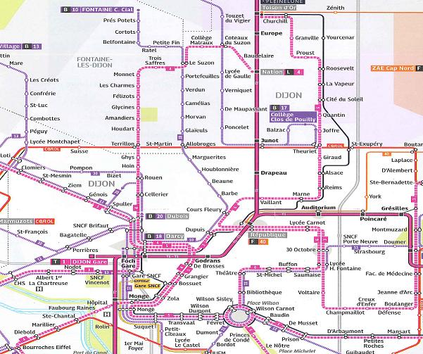

**📍 De la GARE à CUCDB :**

* A la Gare, prendre la ligne Tramway « T1 Direction Quétigny »
* Descendre à l’arrêt « République »
* Prendre la « Liane 6 Direction Toison d’Or »
* Descendre à l’arrêt « Alsace » (côté parking CUCDB, rue La Fontaine)

**📍 De CUCDB à la GARE :**

* Prendre la « Liane 6 Longvic » à l’arrêt « Alsace » (Avenue A. Briand, à droite CUCDB)
* Descendre à l’arrêt « République »
* Prendre la ligne Tramway « T1 Direction Gare »
* Descendre arrêt « Gare »

**🚗 EN VOITURE 🚗**

**🚗 Arrivée par l'autoroute A31 :**

* Prendre sortie Dijon
* Passer le péage
* Prendre la sortie ZAE Cap Nord
* Au feu prendre à gauche rue de Cracovie
* Arrivée au Rond-Point continuer rue de Cracovie (tout droit)
* Au 2ème Rond-Point prendre l’avenue de Dallas (tout droit)
* Au feu prendre à droite avenue de Champollion
* Place Saint-Exupéry
* Avenue Aristide Briand (à droite de Thiriet)
* 3ème rue à droite : rue La Fontaine : parking CUCDB grande grille à droite, à côté de l'église du Sacré Cœur

**🚗 Arrivée par l'autoroute A39 :**

* Prendre sortie Dijon-Nord
* Continuer la rocade (voie G. Pompidou)
* Prendre la sortie ZAE Cap Nord
* Au feu prendre à gauche rue de Cracovie
* Arrivée au Rond-Point continuer rue de Cracovie (tout droit)
* Au 2ème Rond-Point prendre l’avenue de Dallas (tout droit)
* Au feu prendre à droite avenue de Champollion
* Place Saint-Exupéry
* Avenue Aristide Briand (à droite de Thiriet)
* 3e rue à droite : rue La Fontaine : parking CUCDB grande grille à droite, à côté de l'église du Sacré Cœur

**🚗 Arrivée par l'autoroute A38 :**

* Prendre sortie Dijon
* Passer le péage
* Continuer sur A38
* Au rond-point prendre 2ème sortie Dijon - Autres quartiers
* Continuer sur la Lino (N274) puis la rocade (Voie G. Pompidou)
* Prendre la sortie ZAE Cap Nord
* Au feu prendre à gauche rue de Cracovie
* Arrivée au Rond-Point continuer rue de Cracovie (tout droit)
* Au 2ème Rond-Point prendre l’avenue de Dallas (tout droit)
* Au feu prendre à droite avenue de Champollion
* Place Saint-Exupéry
* Avenue Aristide Briand (à droite de Thiriet)
* 3e rue à droite : rue La Fontaine : parking CUCDB grande grille à droite, à côté de l'église du Sacré Cœur

## 4.2. [🥪](https://emojiterra.com/fr/sandwich/)Où déjeuner, où faire une pause ?

<https://cucdb.fr/restauration/>

## 4.3. [🏠](https://emojiterra.com/fr/pavillon/) Où se loger ?

<https://cucdb.fr/logement/>

## 4.4. Divers

# 5. 📋 Règlement intérieur

*Voir document annexe spécifique et règlement de chaque département de formation*